«Педагогикалық жинақтар банкісі»
№50 жалпы орта білім беретін мектебінің шағын орталықтың
2021-2022 оқу жылына арналған
оқу –тәрбие жұмысының
қорытынды есебі.

Ш/О әдіскері: Г.М.Аюпова

Пайдалануға берілу мерзімі: 4 наурыз 2019жыл
Жобаның қуаттылығы: Шағын орталық- 100 орынға есептелінген.
Оқыту тілі: мемлекеттік тіл
Мекен-жайы:БҚО ,Орал қаласы,Зашаған кенті,Сарытау шағын ауданы,Сәлім Айтқұлов көшесі,63.орналасқан.
№50жалпы орта білім беретін мектеп шағын орталықта 13 педагог маманмен қамтылған.
Онда:
жоғары педагогикалық біліммен – 10
арнаулы орта біліммен – педагог- 3

Санаты бойынша:
Жоғары біліктілік санаты бар – 0
І біліктілік санаты бар – 1
ІІ біліктілік санаты бар – 8
Санаты жоқ педагог-4

2.Әдістемелік бірлестік тақырыбы: «Мектеп жасына дейінгі балалардың ертегілер арқылы адамгершілік құндылықтарын дамыту»
Мақсат- міндеттері: Баланың жеке басының қалыптасуын қамтамасыз ете отырып, адамгершілікке, білімге деген ықыласын, іскерлігін қалыптастыру. Тілдік қарым-қатынас арқылы жеке баланың әлеуметтік-адамгершілік қырларын дамыту және қалыптастыру.Ертегі арқылы балардың ой-өрісін дамыту.
4 – 5 жас аралығында – (ересек топ) – («Балапан», «Ақбота», )
3 – 4 жас аралығындағы – (ортаңғы топ) – 4 («Қызғалдақ» «Күншуақ» )
Тәрбие – оқыту үрдісін ұйымдастыру үшін жас ерекшеліктеріне сәйкес 4 топ жұмыс жасайды.
Шағын орталықта ұйымдастырылған оқу қызметі 2019-2020 оқу жылында мектепке дейінгі ұйымдарда білім беру процесі Мектепке дейінгі тәрбие мен оқытудың жалпыға міндетті мемлекеттік стандартына (бұдан әрі – Стандарт), (2012 жылғы 23 тамыздағы №1080 ҚРҮҚ), Мектепке дейінгі тәрбие мен оқытудың үлгілік оқу бағдарламасына (бұдан әрі –Үлгілік бағдарлама) (ҚР БҒМ 2016 жылғы 12 тамыздағы №499 бұйрығы), Мектепке дейінгі тәрбие мен оқытудың үлгілік оқу жоспарына (ҚР БҒМ 2016 жылғы 22 маусымдағы №391 бұйрығына 1 қосымша), 2017жылғы 5маусымда №5 хаттамасымен «Мектепке дейінгі балалық шақ» республикалық ғылыми-әдістемелік кеңесі ұсынған «2018-2019оқу жылында Қазақстан Республикасы мектепке дейінгі ұйымдарында білім беру процесін ұйымдастырудың ерекшеліктері туралы» әдістемелік нұсқаулыққа сәйкес ұйымдастырылады.
Күн тәртібі тәрбиеленушілердің психологиялық және жас ерекшелігін ескере отырып құрастырылған.
Оқу қызметтері,3 мезгіл тамақтандыру, қыдыру, ойнату- балалардың жақсы дамуына әсер етеді.
Шағын орталықта мектепке дейінгі тәрбие мен оқытудың стандарты негізінде бес білім саласы бойынша келесі қызметтерді атқарып,жұмыстанадық.
Атап айтсақ денсаулық,әлеумет,шығармашылық,таным,коммууникация.
«Денсаулық» саласы бойынша: әр түрлі қимыл әрекет ойындарына арналған атрибут маскалар, доптар, түрлі жалаушаларбар. Бір жылға арнап жазылған ертеңгілік жаттығулар, ұйқы ашар жаттығулары, серуендер картатекасы төрт жыл мезгіліне орай жабдықталған.
Шағын орталықта балалардың денсаулығын нығайту мақсатында төмендегідей шаралар ұйымдастырылды: тамақты витаминазациялау, күнделікті ертеңгілік жаттығулар жасау, жоспар бойынша дене шынықтыру оқу қызметін өткізу, ұйқыдан кейінгі жаттығуларды ұйымдастыру әртүрлі қимылды ойындар ойнату.
Ертеңгілік шынықтыру жаттығулары оздырылды.
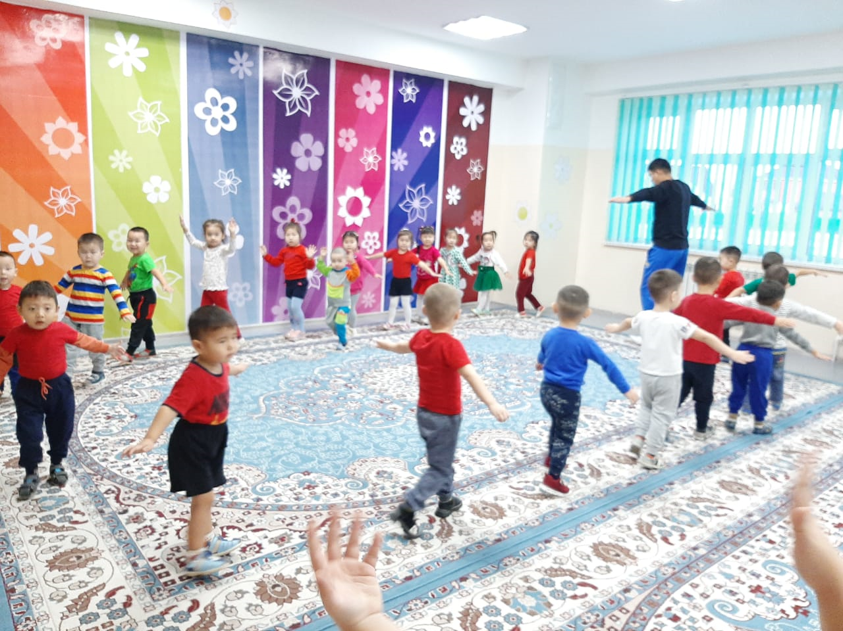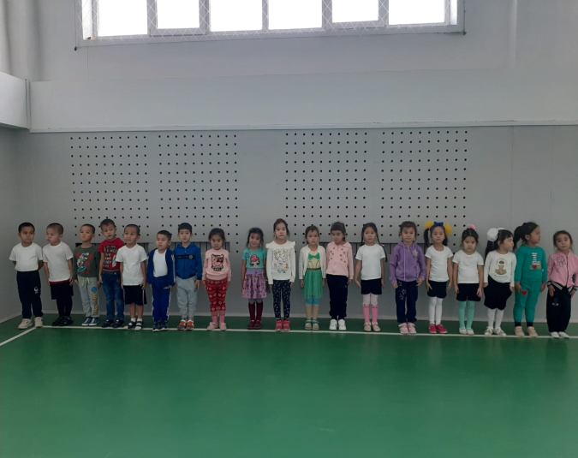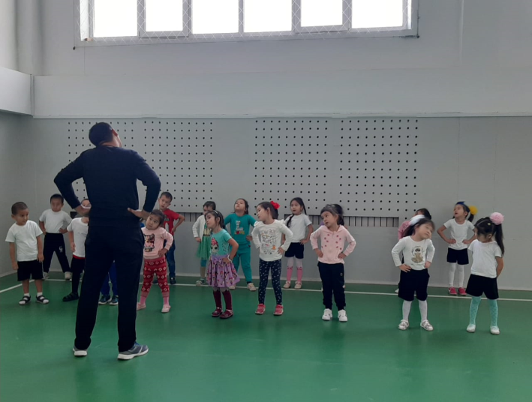
Шағын орталықта медициналық жұмыс жоспары бойынша бала өмірі мен денсаулығын сақтауды тиімді етіп ұйымдастыру шаралары қарастырылған.Жұмыс уақыты: 07.30-17.30 бес күндік жұмыс апталығы қарастырылған.
Баланың физиологиялық қажеттілігін қанағаттандыру, оның өсуіне, денсаулығын сақтау және нығайту мақсатында дене тәрбиесін шынықтыру жөніндегі нұсқаушы, дене тәрбиесі мұғалімі өз қызметін көрсете алды.
Медбике ата-аналарға «Бірінші байлық -денсаулық » тақырыбына баяндама оқып, «Пияздың пайдасы» , «Бала тазалығы» тақырыбында кеңестер берді.Медбике балалардың күн сайынғы дене тазалығын тексеріп отырды.
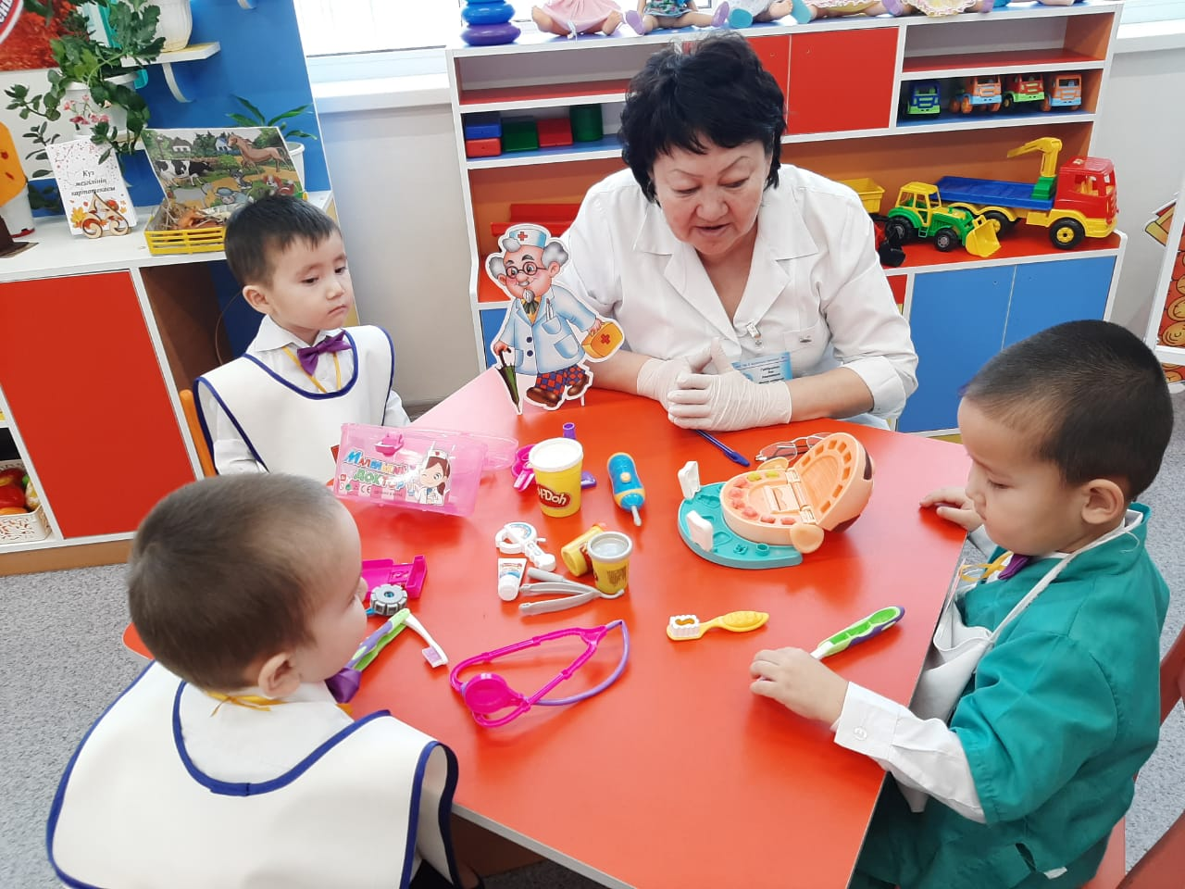
«Коммуникация» білм беру саласы бойынша: дидактикалық ойындар, сюжетті суреттер, ойыншықтар, қызықты балаларға арналған кітаптар, тақырыптық альбомдар,ертегі кітаптармен толықтырылды.
Байланыстырып сөйлеу Қарым -қатынастың негізгі түрі - диалогты меңгеріп, 2-3 сөйлемнен пікірін жеткізеді.ойыншық, суретке қарап, сол бойынша сипаттама әңгімесін құрайды тәрбиешінің көмегімен өзінің жеке тәжірибесінен әңгіме құрайды ертегілерді баяндап береді.Таныс ертегілерді айтады, ойыншықтар жөнінде шағын әңгіме құрастырады. өзі естігеннің мазмұнын айтып береді таныс ертегілерді айтып беріп, ойыншықтарға қарап шағын хикаялар құрайды таныс ертегілерді сахналауға қатысады.
Балаларға оқуға арналған көптеген ертегілер бар: «Шалқан», «Бауырсақ», «Үш аю», «Қызыл телпек» т.б. көптеген ертегі кітаптармен қамтылған.
Сондай-ақ бұл сала бойынша әртүрлі тақырыпта сюжетті суреттер,көрнекіліктер,дидактикалық және үлестірмелі ойындар мен материалдар жинақталған. Сюжетті-рөлді ойындар: «Дәрігер», «Шаштараз», «Асхана». «Шеберхана» ойындарын ойнау арқылы мамандыққа деген құрмет сезімдері оянады.Сонымен бірге үш тілде балалар тақпақ,өлеңдер жаттап тілдері дамып,сөздік қорлары молайды.
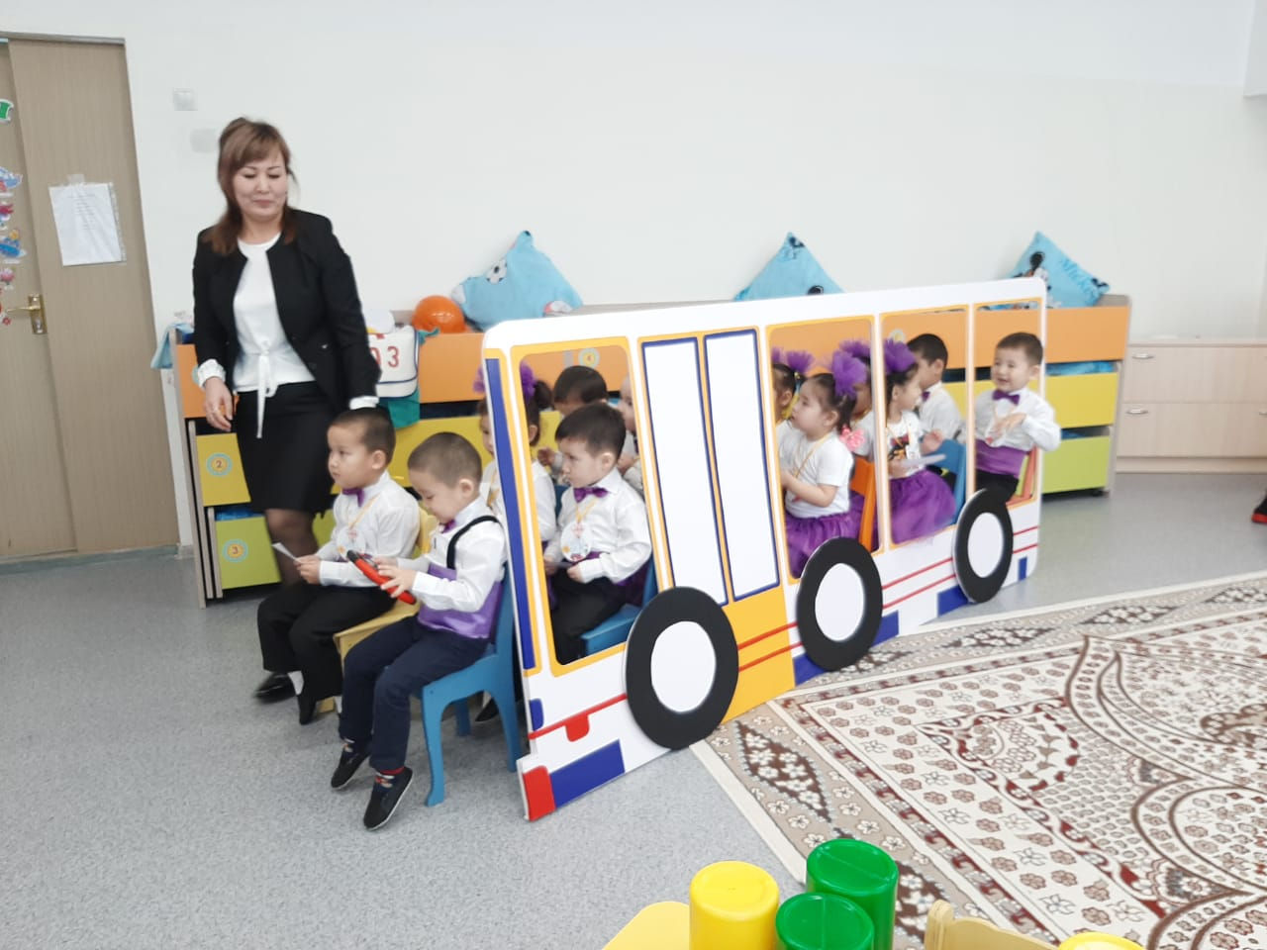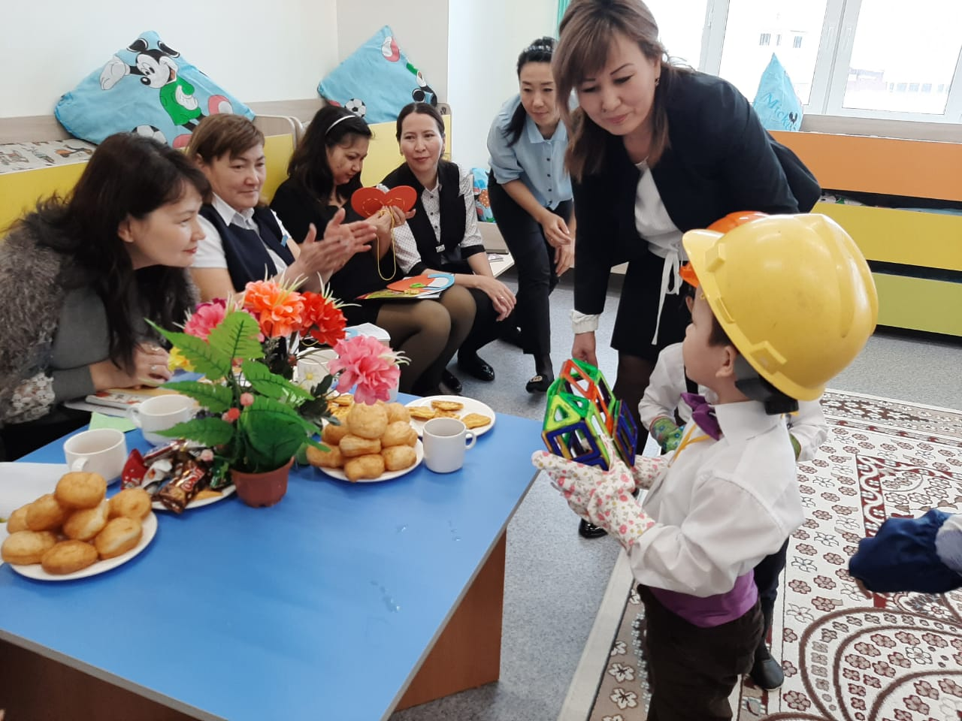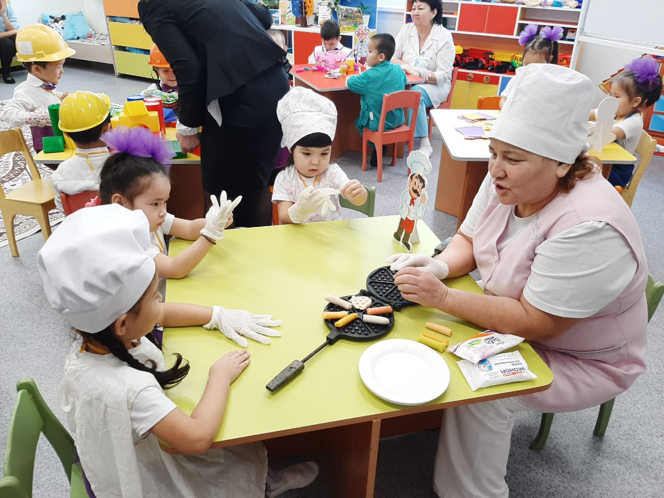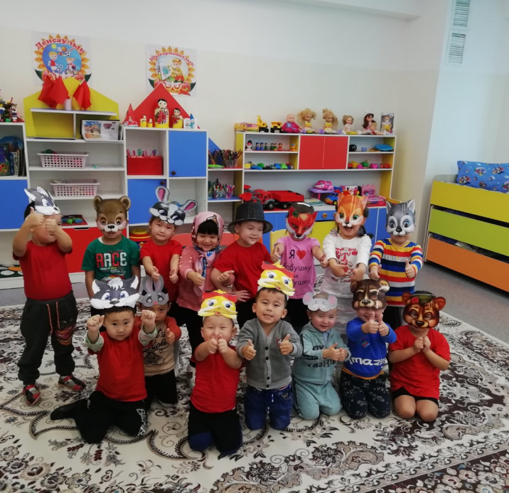
«Таным» саласы бойынша: геометриялық пішіндер,қалалар, көшелер иллюсрациялары, ұсақ, ірі конструкторлар, кубиктер, құрылыс ойыншықтары, дидактикалық ойындар.
Балалар бұл сала бойынша заттың жасалған материалын ескере отырып, жіктейді: стақан, бөтелке, гүлсауыт — шыныдан жасалған; көйлек матадан тігілген; альбом, кітап қағаздан жасалған,сипап сезу, иіс сезу, естудің көмегімен заттардың (4-6) ерекше белгілерін таңдайды бір түрдегі алуан заттарды айырады (әр түстегі, пішімдегі, мөлшердегі ,түрлі материалдан тігілген көйлек екенің ажырата алады.еңбек құралдарына ұқсайтын заттар және ойыншықтардан ажырата алады.
Пішін: геометриялық бейнелерді: шеңбер, сопақ, шаршы, үшбұрыш, тікбұрыш, шар, текшені жіктейді
Көлем: заттарды көлемдеріне қарай 5-ке дейінгі мөлшерде салыстырады, оларды көбею Кеңістікті бағдарла: заттардың өзіне қатысты орналасуын анықтайды (алдында, артында)
Уақытты бағдарлау: уақыттық түсініктер жөнінде ұғымдары бар: кеше, бүгін, ертең, жуық арада,ақырын, тез ,Оң жақта, сол жақта, астында, үстінде, ортасында„ сөздерін қолдана алады.Таным саласы бойынша жыл бойы балалар көп нәрсені ұғына білді.Жыл бойы оқу қызметінде үш тілде балалар санап,тура,кері санап ,түрлі санамақтар айтып,өз отаның туралыда кең мәліметтер берді.
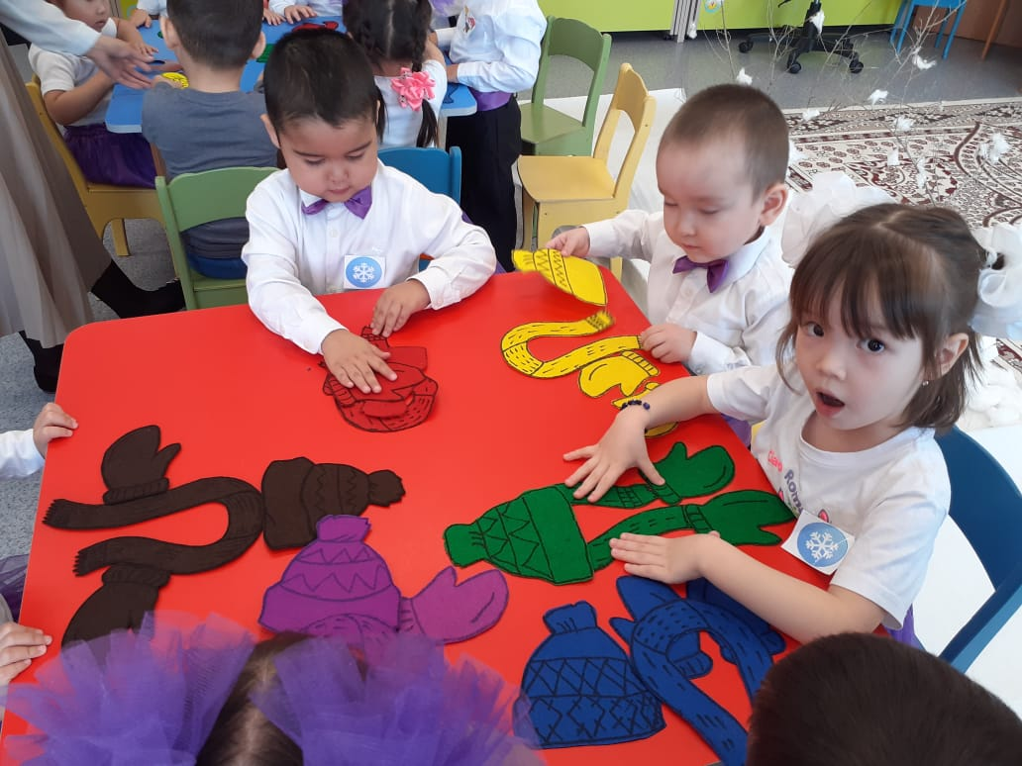

«Шығармашылық» саласы бойынша: сурет салуға арналған қарындаш, қылқалам, мүсіндеуге арналған тақтайша, түрлі-түсті қағаз, түрлі түсті картон, сурет дәптерлер. Дидактикалық ойындар, балалардың қолдарынан жасалған жұмыстары.
Бейнелеу қызметіне қызығушылықты дамыту. Сурет салу, илеу, қию және жапсыруды үйрету.Дербестікті, белсенділікті,шығармашылықты дамыту.
Сурет салуда, илеуде, жапсыруда ұжымдық шығармалар құра білуді қалыптастыруды жалғастыру. Эстетикалық қабылдау, қиял, эстетикалық сезімдерді, көркем-шығармашылық қабілеттілікті дамытуды, заттарды қолдың көмегімен ұстап көріп, зерттей білуді, бейнелі түсініктер қалыптастыруды жалғастыру. Балалардың шығармашылығын дамыту негізі ретінде
балалардың өнер жөніндегі түсініктерін байыту.Ермексаздан түрлі бейнелер мысалы аңның ,жеміс-жидектердің бейнесін дөңгелектеу,шымшу,үзу арқылы жасады.

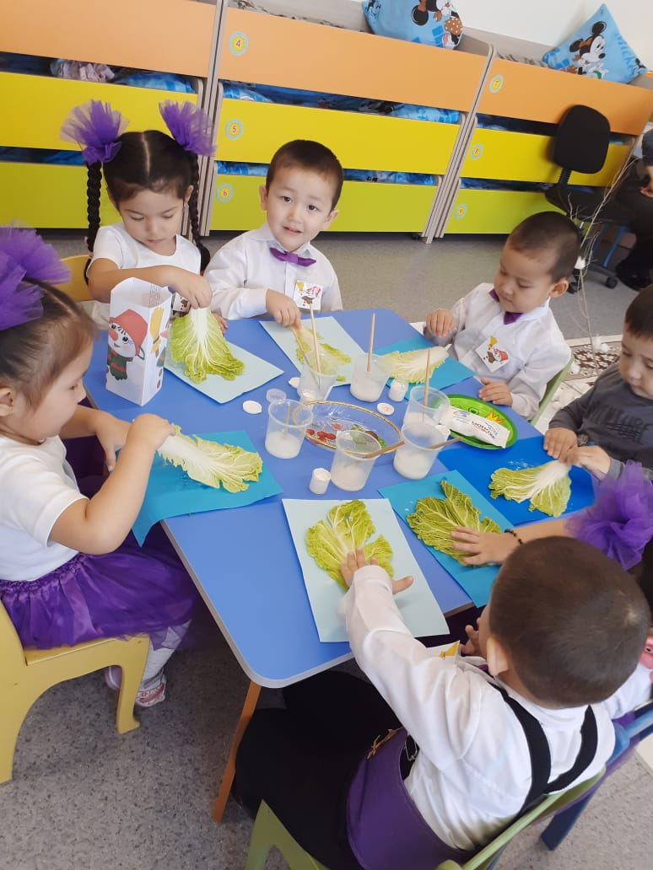
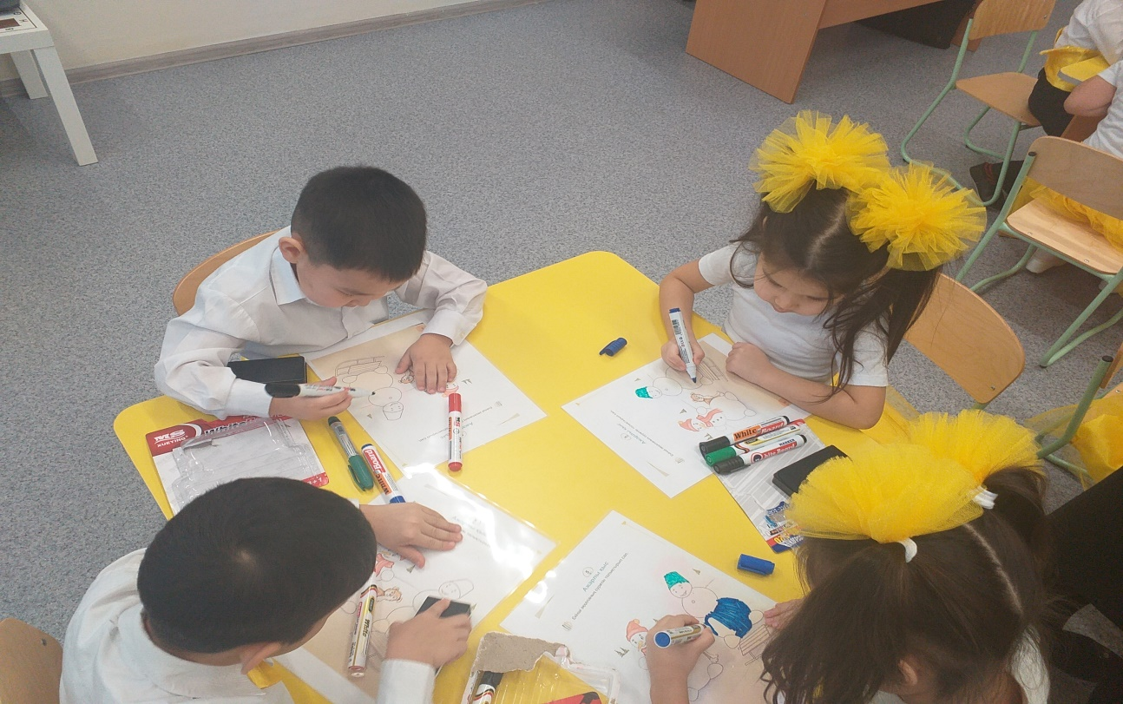

«Әлеумет» саласы бойынша: дидактикалық ойындар,ойыншық бейнелер, қуыршақтар, жануарлар, әлеуметтік ортаны бейнелейтін ойыншық, заттар, ойыншық жиһаз, техникалық заттар, ыдыстар, жолда жүру ережелері. Табиғаттағы мінез-құлық бұзылуын ескеріп, оны ересектердің көмегімен жоя біледі. құрдастарымен бірге тұрақты ойын бірлестік-теріне қатысады ойын іс-әрекетінде айналасындағыларға қайырымдылық сипаттағы жағдайларды қолданады жақындарына ,тәрбиеші мен тәрбиеші көмекшісіне аты жөнін атап, тіл қатады Өз қылығын, ертегі кейіпкерлерінің іс-әрекетін бағалайды мінез-құлық қасиеттерін айыра алады: қарапайымдылық, елгезектік жанашу, аяу сезімдерін сезінеді.
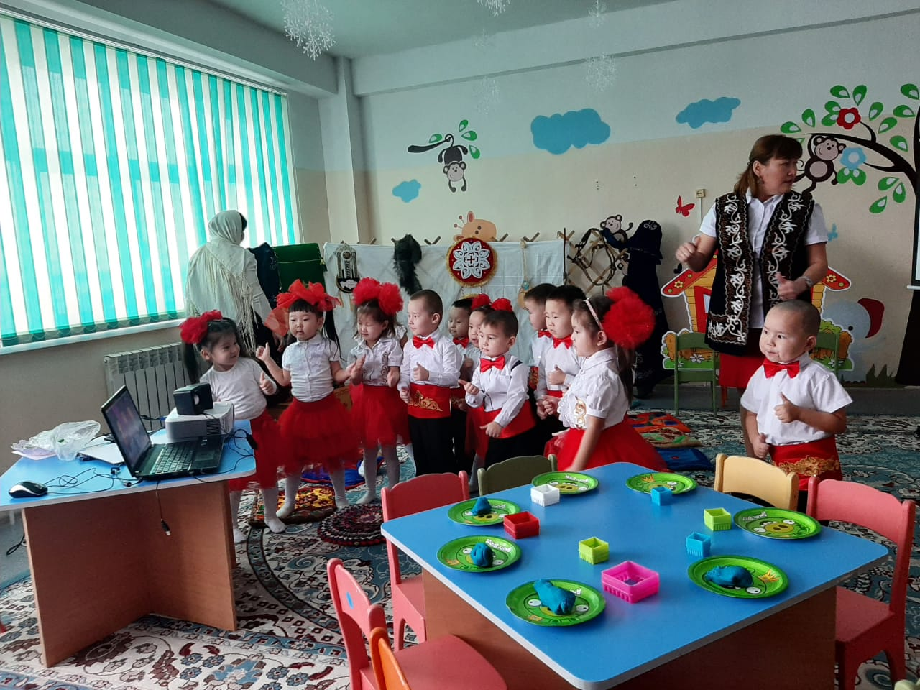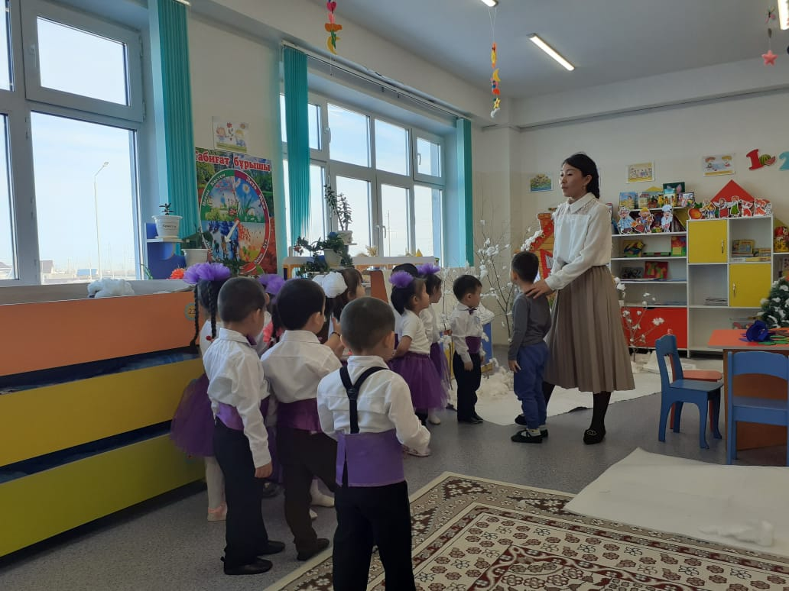

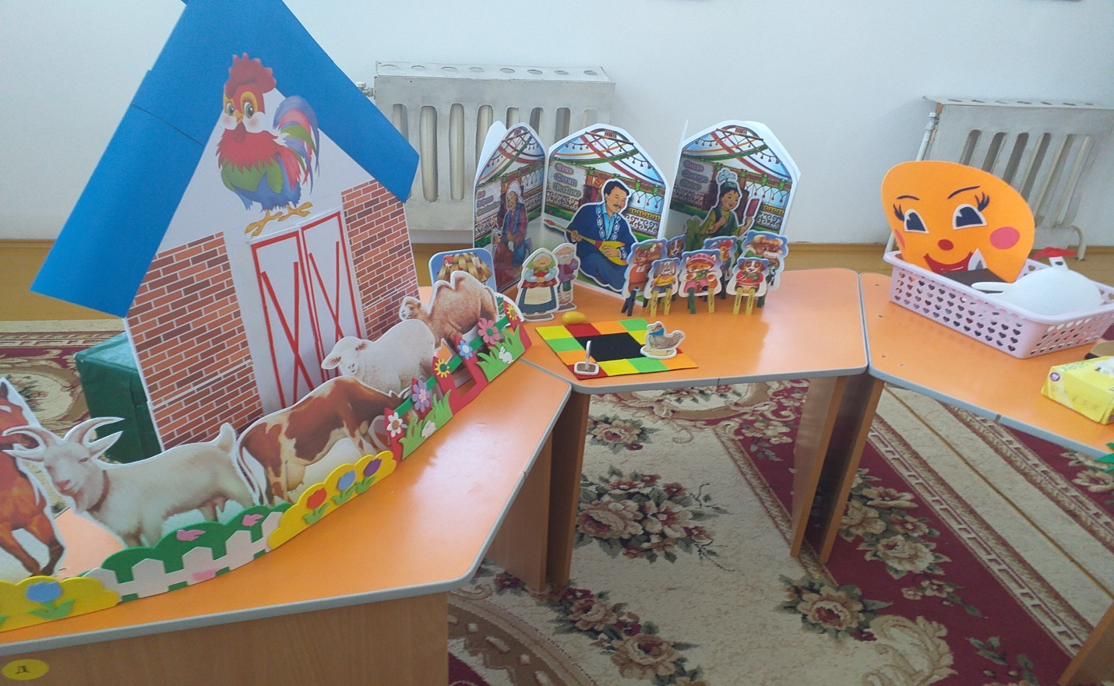

Ата-аналармен жұмыс .
«Баланың жас шамасына сай даму ерекшеліктері» ақыл-кеңестер беру,«Баланың шағын орталыққа бейімделуі» кеңестер сауалнамалар жүргізу.Дөңгелек үстел «Отбасы бақыты-ол...»тақырыбында пікірлесу тренинг өткізу -сауалнама ата-ананың тренинг «Болады,болмайды» ,тәрбиеші мен ата-ана арасындағы қарым-қатынасты анықтау үшін сауалнама алу -«Көңіл-күй терапиясы» тақырыбында жоғары топтың ата-аналармен тренинг ұйымдастыру-жылдың аяғында балалардан алынған зертеу жұмыстардың қорытындымен таныстыру кеңестер беру- жанұялық тәрбие стилін анықтау-ата-аналардың тұлғалық ерекшеліктерін айқындау сияқты көптеген ата-аналармен бірлесе жұмыстанып,жақсы нәтижеге қол жеткіздік деп айта аламыз.
Ата - аналармен жұмысты ұйымдастырудың негізгі мақсаты:
* Ата - ананың өмірге деген көзқарасын өзгерту;
* Баланың бүгінгі жасаған қадамы ертеңгі тұлға қалыптасуына үлкен әсер ететінін атап өту;
* Ата — аналармен жұмыс жасаған кезде бірізділік қағидасын басшылыққа алу;
Ата-аналармен жиналыстар оздырылды.
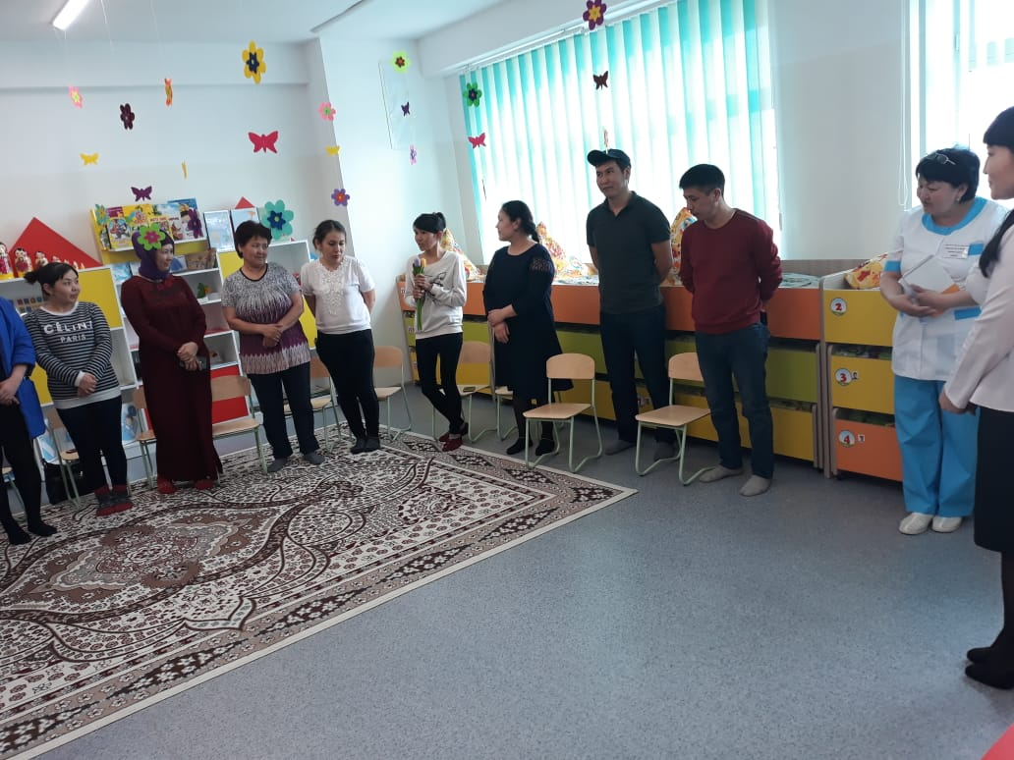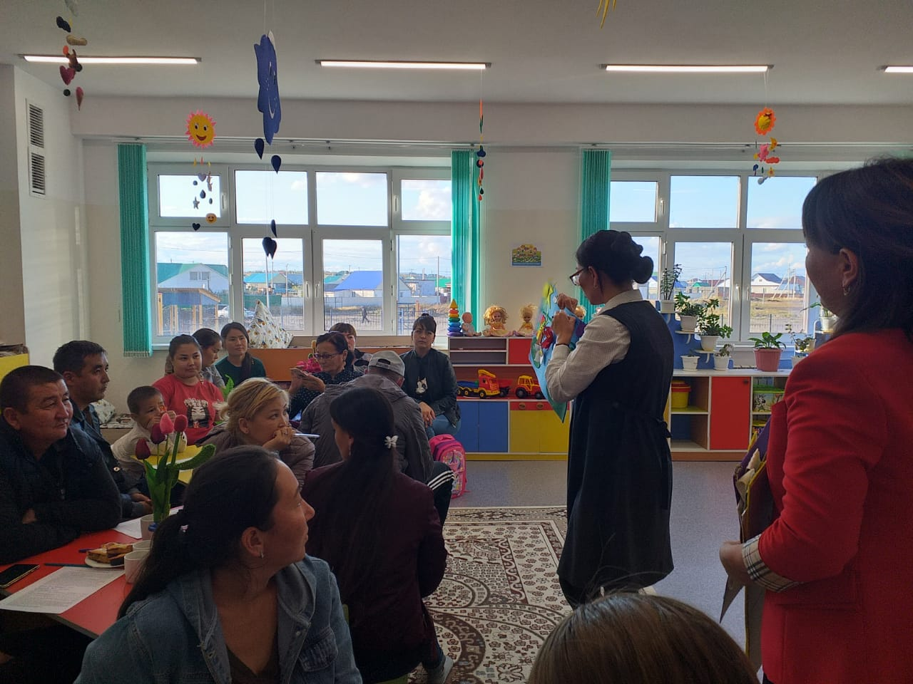
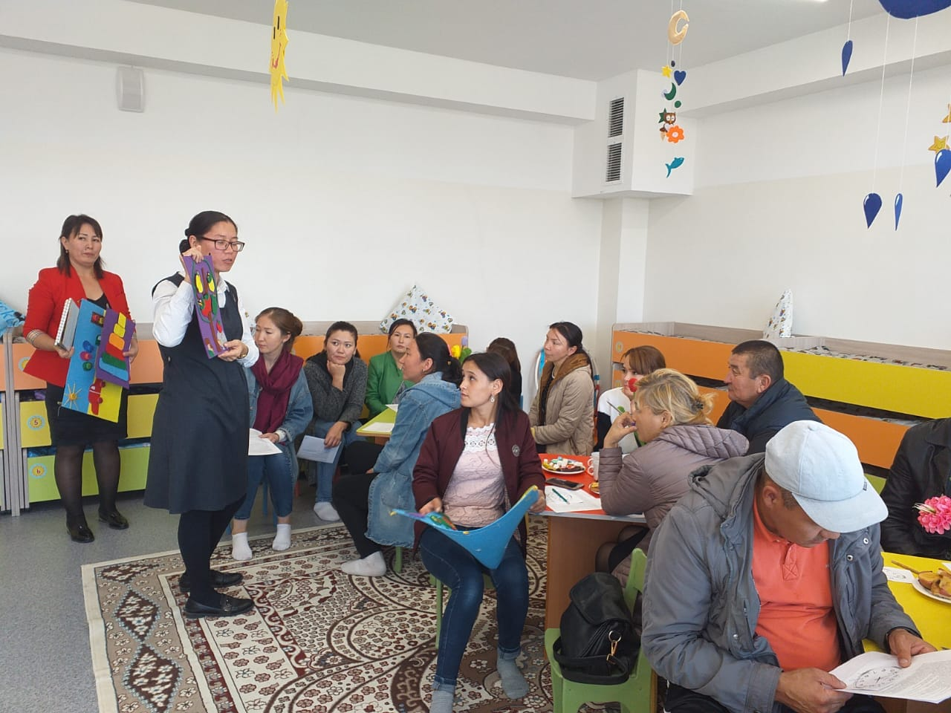Шағын орталықта ашық ұйымдастырылған оқу қызметтерімен қоса «Алтын күз», «Жаңа жыл», «Аналар мерекесі» , «Қадыр оқуы» «Туған күн» тақырыбында т.б ата-аналармен бірлескен топтық мерекелік ертеңгіліктер өтті.

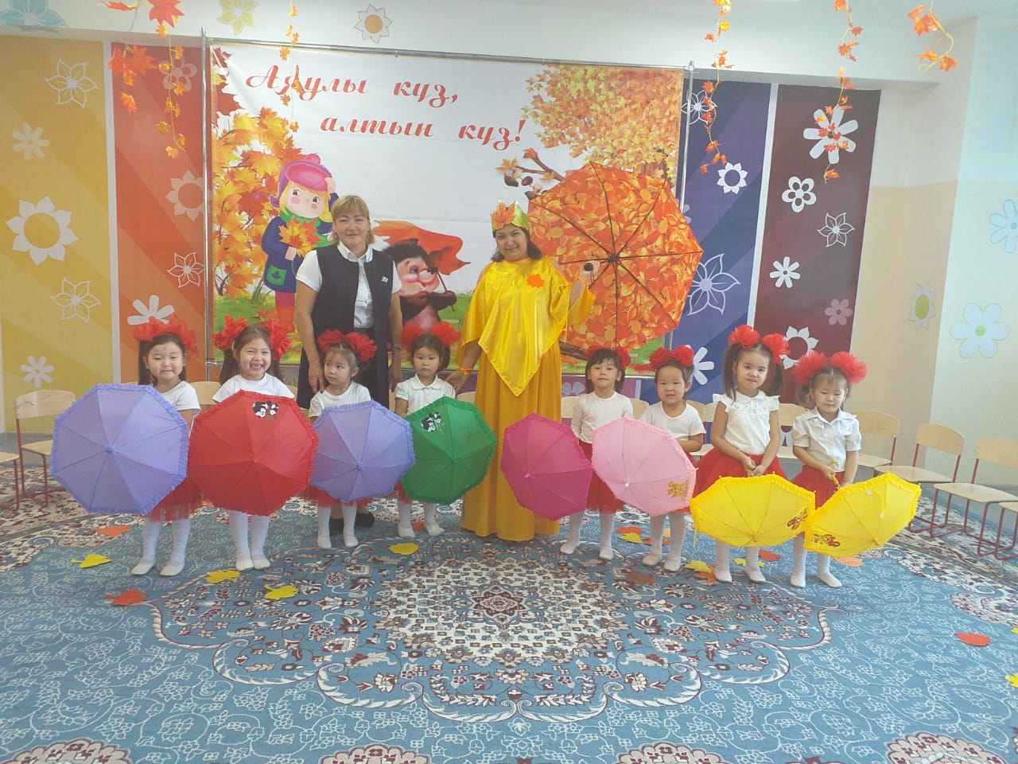

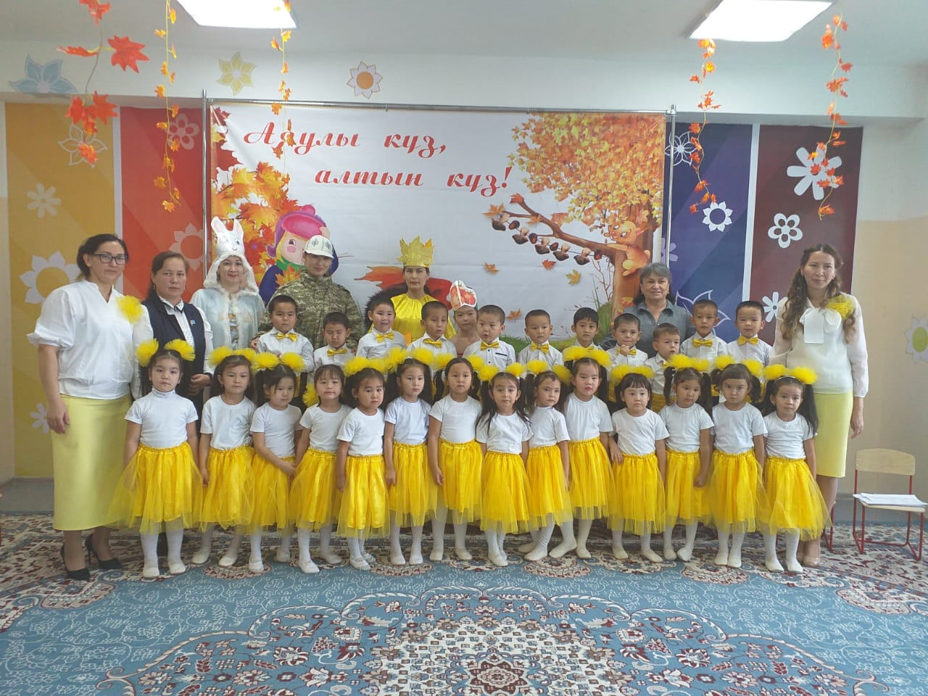
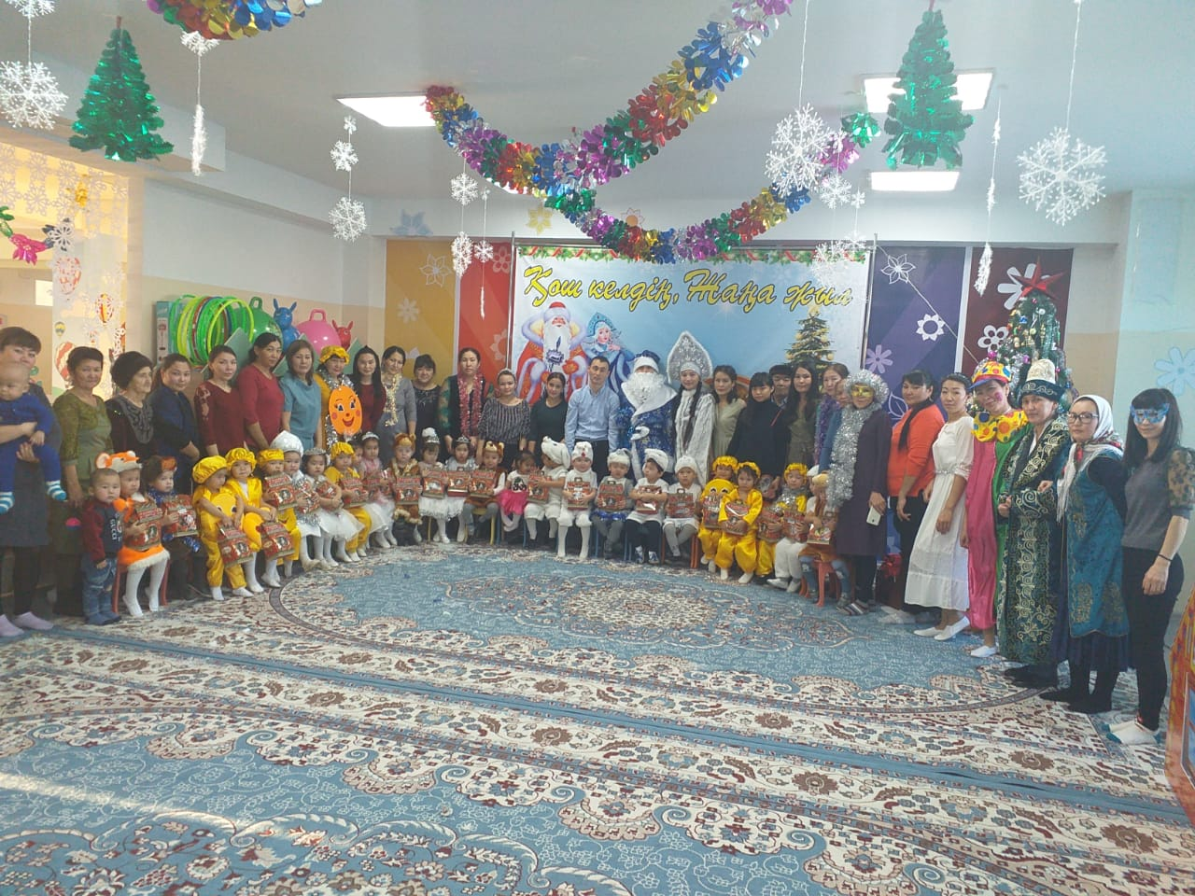

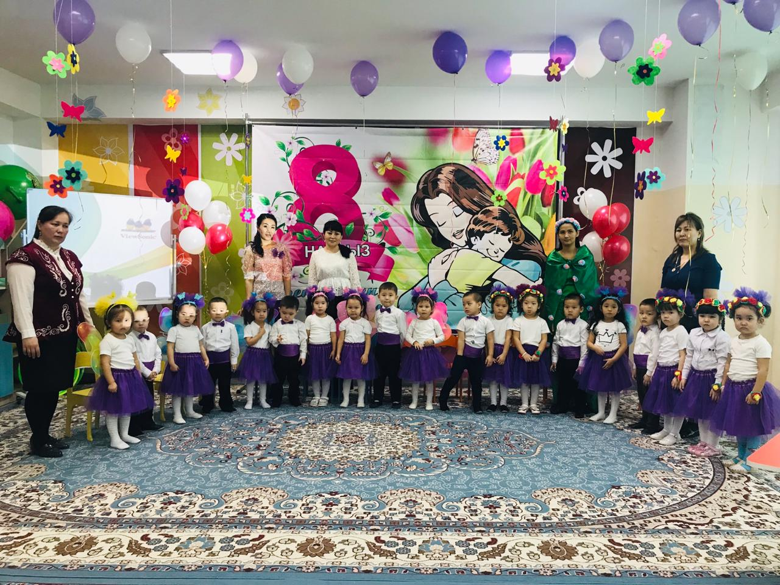
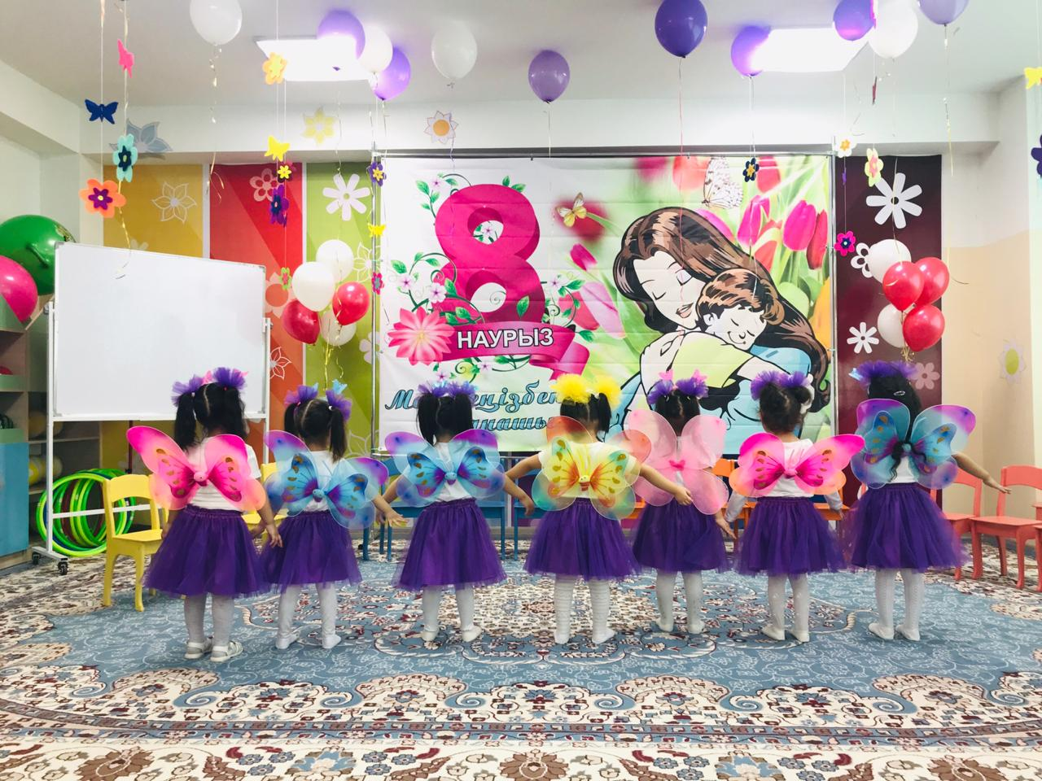
Салыстырмалы диагностика
шағын орталықтың
білім салалары бойынша даму көрсеткіштері

Оқу жылының соңы
Білім беру саласы | І деңгей | ІІ деңгей | ІІІ деңгей
Денсаулық | - | 2% | 98%
Коммуникация | - | 10% | 90%
Таным | - | 10% | 90%
Шығармашылық | - | 8% | 92%
Әлеумет | - | 3% | 97%

«Ақбота», «Балапан», «Күншуақ», «Қызғалдақ» топтары бойынша бала дамуының ортақ көрсеткіші

Мектепке дейінгі тәрбие- үздіксіз білім берудің алғашқы сатысы. Ол баланың жеке бас ерекшелігін ескере отырып дамытатын орталық делінген. Өткізілген оқу –тәрбие жұмыстарының сапалы жүргізілуін, педагогтардың кәсіби біліктіліктерін шындау, олардың қаншалықты ізденушілікпен, шығармашылықпен жаңа технологияларды қолдану деңгейлерін анықтау, қажет болғанда әдістемелік көмек көрсету мақсатында «Мониторинг айнасы» айдарында бақылау жұмысы жүргізіледі.

